UNIVERSIDADE VIRTUAL DO ESTADO DE SÃO PAULO

André Ismael Viveiros
Ederson Soto da Silva
Guilherme De Almeida Claro
José da Costa Nascimento
Mattheus Vinicius Martins dos Santos
Patrícia Wey Tung
Robert Gomes de Araújo
Silas Bomfim Lopes Ferreira

Gestão Odonto: Sistema de Controle de Estoque

São Caetano do Sul - SP
2026

UNIVERSIDADE VIRTUAL DO ESTADO DE SÃO PAULO

Gestão Odonto: Sistema de Controle de Estoque

Relatório Técnico-Científico apresentado na disciplina de Projeto Integrador para o curso de Engenharia da Computação e Ciências de Dados da Informação da Universidade Virtual do Estado de São Paulo (UNIVESP).

São Caetano do Sul - SP
2026
FERREIRA, Silas Bomfim Lopes; SILVA, Ederson; CLARO, Guilherme; NASCIMENTO, José; SANTOS, Mattheus; TUNG, Patrícia; ARAÚJO, Robert; VIVEIROS, André Ismael. Gestão Odonto. 14f. Relatório Técnico-Científico. Nome do curso – Universidade Virtual do Estado de São Paulo. Tutor: Laura Menezes Silva. Polo: São Caetano do Sul, 2026.

RESUMO
Este projeto apresenta o desenvolvimento de um sistema web de controle de estoque voltado para consultórios odontológicos, com o objetivo de otimizar o gerenciamento de insumos, reduzir falhas decorrentes do registro manual e evitar desperdícios por vencimento de materiais. A metodologia adotada é o Design Thinking que em suas etapas incluiu, levantamento de requisitos junto à comunidade externa a idealização e criação de um protótipo que abarque modelagem de banco de dados em MySQL e construção de interfaces utilizando HTML, CSS, JavaScript e PHP, integradas a um sistema de alerta para produtos próximos da validade e quantidade. Entre os resultados preliminares, destaca-se a criação de um protótipo funcional capaz otimizar o gerenciamento de insumos, reduzir falhas decorrentes do registro manual e evitar desperdícios por vencimento de materiais, registrando entradas e saídas de materiais, emitindo relatórios com análise de dados e contribuindo para maior eficiência administrativa.
O projeto demonstra potencial para colaborar melhorando e apoiando a prática odontológica ao oferecer uma solução acessível, segura e escalável, alinhada às demandas atuais de informatização na área da saúde.

PALAVRAS-CHAVE: Controle de estoque; Odontologia; Sistemas web; Gestão de insumos; MySQL.

Sumário

1. Introdução 6
2. Desenvolvimento 7
2.1 Objetivos 7
2.2 Objetivos específicos 7
2.3 Justificativa e delimitação do problema 8
2.4 Fundamentação teórica 9
2.5 Aplicação das disciplinas estudadas no projeto integrador 10
2.6 Metodologia 12
2.7 Ferramentas e tecnologias utilizadas 13
3. Resultados preliminares: Solução inicial 15
3.1 Protótipo 16
3.2 Código 18
Referências 22

Lista de figuras:

Figura 1 - página de controle de estoque com componentes inseridos 16
Figura 2 - página geradora de QR code 17
Figura 3 - página com câmera aberta para leitura do QR code 17
Figura 4 - index.html 18
Figura 5 - gerador.html (gerador de QR code) 18
Figura 6 - style.css 19
Figura 7 - script.js (parte 1) 19
Figura 8 - script.js (parte 2) 20
Figura 9 - api.php 20
Figura 10 - db.php (conexão com o banco de dados) 21
Figura 11 - schema.sql 21

1. Introdução
Ao aliar tecnologia e gestão em saúde, o sistema busca não apenas otimizar processos internos do consultório, mas também assegurar a qualidade do atendimento ao paciente e a sustentabilidade operacional do serviço. Dessa forma, o presente trabalho contribui para a modernização das práticas administrativas na odontologia, alinhando-se à crescente demanda por soluções digitais aplicadas ao setor da saúde.
A gestão eficiente de materiais é um fator essencial para o bom funcionamento de consultórios odontológicos, uma vez que insumos como anestésicos, resinas, luvas e outros produtos possuem prazos de validade o que demanda cuidados de reposição constante. A ausência de um controle adequado pode ocasionar perdas financeiras, riscos à saúde do paciente e dificuldades operacionais no atendimento clínico.
Nesse contexto, este trabalho propõe o desenvolvimento de um sistema web de controle de estoque, capaz de registrar movimentações de entrada e saída, monitorar datas de validade e gerar alertas automáticos sempre que necessário. A solução conta com base em banco de dados relacional, integração em nuvem e recursos de acessibilidade, proporcionando uma interface intuitiva de fácil acesso e utilização, maior segurança, organização e confiabilidade para o gerenciamento de insumos. Além disso, incorpora a utilização de QR Code para identificação e movimentação ágil dos produtos, permitindo maior precisão e rapidez nas operações. O sistema também dispõe de um módulo de geração automática de relatórios de compra, baseado na análise do estoque e na proximidade da data de validade dos itens, auxiliando na tomada de decisão e na reposição eficiente dos materiais.

2. Desenvolvimento

2.1 Objetivos
A fim de compreender as principais dificuldades relacionadas ao controle de estoque, como falhas no registro manual, ausência de monitoramento das datas de validade e falta de relatórios gerenciais. Esse levantamento permitiu definir os requisitos funcionais e não funcionais do sistema. Assim, o objetivo deste estudo é o desenvolvimento e a implementação de um sistema funcional de controle de estoque com acesso na web. Assim utilizaremos ferramentas para a criação de um site com banco de dados para a gravação dos dados, que poderá ser utilizado por consultórios odontológicos.
Além disso, o projeto busca atender a uma necessidade real identificada junto à comunidade externa, oferecendo uma solução prática, acessível e alinhada às demandas de segurança e eficiência na gestão de materiais odontológicos.

2.2 Objetivos específicos

- Modelar um banco de dados relacional para armazenar informações sobre materiais, movimentações, usuários e datas de validade;
- Implementar funcionalidades de cadastro e consulta de entradas e saídas de insumos;
- Desenvolver sistema de notificações para alertar sobre necessidade de reposição e validade de produtos próximo ao vencimento;
- Garantir acessibilidade e usabilidade da aplicação, considerando boas práticas de design;
- Implantar o sistema em ambiente de nuvem, permitindo acesso remoto e seguro pelos usuários autorizados;
- Implementar a utilização de QR Code para identificação, consulta e movimentação de itens no estoque;
- Desenvolver funcionalidade de geração automática de relatórios de compra com base na análise do estoque e da proximidade da data de validade dos produtos.
- Realizar testes de funcionamento e validação junto à comunidade parceira, assegurando que a solução atenda às demandas reais do consultório.

2.3 Justificativa e delimitação do problema

A gestão eficiente de insumos em serviços de saúde é um fator determinante para a qualidade do atendimento, a segurança do paciente e a sustentabilidade financeira do consultório. No caso da odontologia, a ausência de ferramentas adequadas de controle pode ocasionar desperdícios, falhas operacionais e até riscos clínicos relacionados ao uso de materiais vencidos.
Nesse sentido, este trabalho delimita-se ao desenvolvimento de um sistema com framework web, com banco de dados voltado especificamente ao controle de estoque em consultórios odontológicos, com funcionalidades de registro de entradas e saídas. A proposta não abrange o gerenciamento de pacientes ou prontuários clínicos, mas concentra-se na informatização do controle de insumos, considerado um dos principais desafios administrativos desse tipo de serviço de saúde.

2.4 Fundamentação teórica

A gestão de estoques desempenha papel fundamental no funcionamento eficiente de organizações, sendo responsável por garantir o equilíbrio entre oferta e demanda de materiais. A ausência de práticas eficazes de controle pode resultar em falhas no planejamento, desperdícios e indisponibilidade de insumos, impactando diretamente a qualidade dos serviços prestados. Nesse contexto, evidencia-se a necessidade de modernização dos processos por meio da adoção de sistemas informatizados, capazes de proporcionar maior precisão, organização e suporte à tomada de decisão.
Nesse contexto, os sistemas de informação em saúde desempenham papel central na otimização dos processos administrativos e operacionais. Sousa et al. (2021) destacam que o uso de sistemas informatizados contribui para o aumento da eficiência organizacional, por meio da redução de falhas humanas e da geração de informações confiáveis para a tomada de decisão. Além disso, recursos como o monitoramento de prazos de validade e a emissão de alertas automatizados favorecem a tomada de decisão e evitam prejuízos. Segundo, Santos, Pereira & Silveira (2017), alertas automáticos e relatórios gerenciais são componentes-chave para que sistemas de informação em saúde gerem impacto real em eficiência operacional, no entanto, embora exista uma aceitação crescente por parte dos profissionais, ainda são recorrentes dificuldades como dados inconsistentes e ausência de padronização. Os autores defendem que a informatização deve ir além da digitalização dos processos, incorporando ferramentas úteis como alertas de validade e relatórios gerenciais, garantindo maior confiabilidade e usabilidade para os usuários.
No contexto da gestão de estoques, a literatura destaca a necessidade de equilíbrio entre oferta e demanda, evitando tanto a falta quanto o excesso de materiais. Segundo Oliveira e Silva (2019), uma gestão eficiente de estoque permite garantir a disponibilidade de produtos com o menor nível possível de armazenamento, reduzindo custos e desperdícios. Esse equilíbrio está diretamente relacionado à definição de níveis mínimos e ao planejamento adequado de reposição.
Além disso, o planejamento de estoques envolve múltiplas variáveis, como demanda, tempo de reposição e consumo. Conforme Silva e Goes (2020), a análise de dados aplicada à gestão de estoques permite antecipar necessidades de reposição e evitar tanto a escassez quanto o acúmulo de materiais, contribuindo para uma gestão mais eficiente e preventiva.
Nesse sentido, a automação de processos por meio de sistemas informatizados possibilita transformar dados em ações práticas, como a geração automática de listas de compra com base na análise do estoque e na previsão de consumo. Esse tipo de abordagem reduz falhas operacionais e melhora o planejamento, permitindo decisões mais rápidas e fundamentadas.
A utilização de tecnologias de identificação automática, como QR Code, contribui significativamente para a melhoria da rastreabilidade e da eficiência operacional. De acordo com Siqueira e Nunes (2022), o uso de aplicativos com leitura de QR Code permite registrar entradas e saídas de produtos em tempo real, além de proporcionar acesso imediato às informações do estoque, aumentando a agilidade e reduzindo erros no processo de controle. Os autores também destacam que a definição de níveis mínimos possibilita a emissão de alertas automáticos de reposição, favorecendo a tomada de decisão e evitando falhas no abastecimento.
Dessa forma, a proposta de informatização e desenvolvimento de sistemas para o controle de insumos em consultórios odontológicos vai além de uma inovação tecnológica, configurando-se como uma necessidade para a modernização da gestão. O desenvolvimento de sistemas web com interface intuitiva, recursos de monitoramento, identificação automatizada e apoio à decisão favorece tanto a prática clínica quanto a administração eficiente, alinhando os serviços odontológicos às exigências contemporâneas de qualidade e segurança em saúde.

2.5 Aplicação das disciplinas estudadas no projeto integrador

O desenvolvimento do sistema web de controle de estoque para consultórios odontológicos integrou de forma prática os conhecimentos adquiridos ao longo das disciplinas do eixo da Computação. Cada área contribui diretamente para o planejamento, a modelagem e a implementação da solução proposta, promovendo a aplicação interdisciplinar dos conteúdos estudados.
A disciplina de Engenharia de Software forneceu a base conceitual para o levantamento de requisitos, análise do problema e elaboração do diagrama de casos de uso, permitindo estruturar o projeto de forma organizada e com foco nas necessidades do usuário. Além disso, foi essencial para a definição de novas funcionalidades, como o controle de estoque por leitura de QR Code e a geração automática de relatórios de compra, garantindo que essas melhorias estivessem alinhadas aos requisitos do sistema.
Já os conceitos de Programação Web foram essenciais para o desenvolvimento da interface do sistema, empregando linguagens como HTML, CSS, JavaScript e PHP, garantindo interatividade, responsividade e boa experiência de uso. Esses conhecimentos também possibilitaram a implementação da leitura de QR Code por meio da câmera do dispositivo, permitindo registrar entradas e saídas de produtos de forma ágil e precisa, reduzindo erros manuais no processo de controle.
Os conhecimentos adquiridos em Banco de Dados foram fundamentais para o armazenamento e manipulação das informações de entrada, saída e validade dos materiais, utilizando o sistema gerenciador MySQL. A modelagem relacional possibilitou a integridade dos dados e a criação de consultas eficientes, sendo essencial para a implementação da lógica de análise de estoque, responsável por identificar itens com baixo nível ou próximos ao vencimento e, a partir disso, gerar automaticamente uma lista de compras.
A disciplina de Computação em Nuvem também teve papel importante, orientando o grupo na escolha de ferramentas de hospedagem e na implementação de backups automáticos, assegurando acessibilidade e segurança das informações. Além disso, os conteúdos de Segurança da Informação foram considerados para proteger os dados contra acessos não autorizados, empregando boas práticas de autenticação e controle de usuários, especialmente no acesso às funcionalidades críticas do sistema.
Por fim, os conhecimentos de Gestão de Projetos permitiram planejar as etapas do desenvolvimento, definir prazos e distribuir responsabilidades entre os membros do grupo, seguindo metodologias ágeis. A inclusão das novas funcionalidades exigiu replanejamento das entregas e adaptação das tarefas, reforçando a importância do acompanhamento contínuo do projeto. Dessa forma, essa integração multidisciplinar resultou em uma solução tecnológica sólida, escalável e alinhada às boas práticas de desenvolvimento de sistemas aplicados à área da saúde.

2.6 Metodologia

Nesse projeto, além das abordagens técnicas, foi aplicada a metodologia Design Thinking, a qual guiou o desenvolvimento do sistema pelas etapas de imersão, ideação, prototipação e validação.
Na fase de Imersão (Ouvir), a equipe realizou um levantamento exploratório com profissionais e estudantes da área odontológica, identificando as principais dificuldades relacionadas ao controle de estoque. Entre elas, destacam-se o uso excessivo de registros manuais, ausência de alertas automáticos, falhas no monitoramento das datas de validade e dificuldades na atualização ágil das movimentações de entrada e saída de materiais.
Durante a etapa de Ideação (Criar), foram discutidas diferentes alternativas de solução, priorizando a simplicidade, acessibilidade e confiabilidade do sistema. A partir dessas ideias, definiram-se os requisitos funcionais e elaborou-se a estrutura do banco de dados MySQL, bem como os primeiros esboços de interface. Nessa etapa, também foram propostas melhorias como a utilização de leitura por QR Code para automatizar o registro de movimentações e a implementação de uma funcionalidade de geração automática de lista de compras com base na análise do estoque.
Na fase de Prototipação (Prototipar), iniciou-se o desenvolvimento técnico do sistema, integrando HTML, CSS, JavaScript e PHP à base de dados MySQL. Essa fase permitiu criar um protótipo funcional, possibilitando testes iniciais das funcionalidades implementadas. Além das funcionalidades básicas, foi incorporado o módulo de leitura de QR Code utilizando a câmera do dispositivo, permitindo registrar entradas e saídas de forma automatizada. Também foi desenvolvida a lógica de análise de estoque, responsável por identificar itens com quantidade abaixo do nível mínimo ou próximos ao vencimento, gerando automaticamente sugestões de reposição.
Na fase de Testes e Validação, foram realizados procedimentos de verificação das principais funcionalidades do sistema, incluindo o cadastro de materiais, controle de entrada e saída, leitura por QR Code e geração automática de relatórios de compra. Para garantir o desempenho adequado, foram conduzidos testes funcionais, avaliando se cada módulo operava conforme os requisitos definidos, e testes de integração, assegurando a comunicação correta entre o front-end (HTML, CSS, JavaScript) e o back-end (PHP e MySQL).
Após as validações, iniciou-se o processo de implementação prática do sistema, hospedado em um ambiente de nuvem para garantir acessibilidade remota e segurança dos dados. A equipe cadastrou o inventário real do consultório, permitindo o monitoramento das movimentações de estoque, a leitura automatizada via QR Code e o acompanhamento inteligente das necessidades de reposição por meio da geração automática de listas de compra. Também foi ministrado um treinamento introdutório aos usuários, apresentando as principais funcionalidades e boas práticas de utilização da ferramenta.

2.7 Ferramentas e tecnologias utilizadas

Com base nesses requisitos, iniciou-se o processo de modelagem do banco de dados utilizando MySQL, de forma a garantir organização, integridade e consistência das informações. Paralelamente, foram elaboradas as primeiras telas da aplicação com HTML, CSS e JavaScript, enquanto a lógica de processamento foi estruturada em PHP, permitindo a integração entre a interface do usuário e o banco de dados.
O HTML (Hypertext Markup Language) foi utilizado para estruturar as páginas do sistema, definindo os elementos visuais e organizando o conteúdo apresentado ao usuário. Em conjunto, o CSS (Cascading Style Sheets) foi responsável pela estilização da interface, proporcionando um layout responsivo, organizado e de fácil utilização.
O JavaScript foi empregado para adicionar interatividade ao sistema, sendo essencial na manipulação dinâmica de elementos da interface e na implementação de funcionalidades em tempo real. Para a funcionalidade de leitura de QR Code, foi utilizada uma biblioteca JavaScript específica para captura e decodificação dos códigos por meio da câmera do dispositivo, permitindo identificar rapidamente os produtos cadastrados no sistema e registrar automaticamente as movimentações de entrada e saída no estoque.
O PHP (Hypertext Preprocessor) foi utilizado como linguagem de programação no lado do servidor, sendo responsável pelo processamento das requisições, comunicação com o banco de dados e execução das regras de negócio do sistema. Por meio dele, foi implementada a lógica de controle de estoque, incluindo o registro de movimentações e o processamento das informações provenientes da leitura de QR Code.
Para o armazenamento das informações, utilizou-se o banco de dados MySQL com linguagem SQL (Structured Query Language), responsável pela manipulação dos dados. A modelagem relacional permitiu a organização das tabelas de materiais, movimentações e usuários, possibilitando consultas eficientes e seguras.
Além disso, foram desenvolvidas consultas SQL e rotinas em PHP responsáveis pela análise automática do estoque, considerando critérios como quantidade mínima definida e proximidade da data de validade dos produtos. A partir dessa análise, o sistema gera automaticamente uma lista de compras, sugerindo a reposição dos itens necessários, o que contribui para a tomada de decisão e otimização do processo de reabastecimento.
Além do desenvolvimento técnico, foram utilizadas práticas de controle de versão com GitHub, possibilitando maior colaboração entre os integrantes do grupo e o acompanhamento das alterações realizadas no sistema. Também foram realizados testes funcionais em etapas, garantindo que cada módulo atendesse corretamente aos requisitos definidos.
Por fim, o sistema foi preparado para hospedagem em ambiente de nuvem, assegurando acessibilidade remota, escalabilidade e segurança dos dados, alinhando-se às boas práticas de

3. Resultados preliminares: Solução inicial
A solução desenvolvida consiste em um sistema web de controle de estoque voltado para consultórios odontológicos, projetado para registrar, monitorar e analisar a movimentação de insumos clínicos e materiais de consumo.
Entre as principais funcionalidades implementadas estão o cadastro de produtos, controle de entradas e saídas, acompanhamento de lotes e datas de validade, que facilitam a tomada de decisão e o planejamento de compras. O sistema também inclui alertas automáticos para produtos próximos do vencimento, reduzindo o desperdício e garantindo o cumprimento das normas sanitárias.
Como evolução da solução, foi incorporada a funcionalidade de leitura de QR Code, permitindo a identificação rápida dos produtos e o registro automatizado das movimentações de entrada e saída. Essa funcionalidade contribui para maior agilidade no uso do sistema e redução de erros operacionais associados ao controle manual.
Além disso, foi implementado um mecanismo de análise de estoque capaz de gerar automaticamente uma lista de compras, com base em critérios como quantidade mínima definida e proximidade da data de validade dos produtos. Essa funcionalidade auxilia o usuário na reposição dos insumos, tornando o processo mais eficiente e prevenindo a falta de materiais.
Durante a etapa de testes funcionais e de usabilidade, a aplicação foi avaliada por profissionais de um consultório odontológico parceiro. O feedback recebido após o ciclo de uso indicou que a interface é intuitiva e responsiva, atendendo às necessidades práticas do cotidiano clínico. Após uma semana de uso, o profissional responsável demonstrou entusiasmo e satisfação com os resultados iniciais. Apesar dos resultados positivos, durante o período de testes foram identificadas algumas limitações na utilização do sistema. O profissional responsável pelo consultório relatou que, em determinados momentos, a leitura do QR Code apresentou instabilidade, especialmente em condições de iluminação inadequada ou com dispositivos móveis de menor desempenho.
Também foi observado que a funcionalidade de geração automática da lista de compras ainda pode ser aprimorada, especialmente no ajuste dos critérios de reposição, a fim de refletir com maior precisão a realidade de consumo do consultório. Essas observações evidenciam a importância de ajustes contínuos e validações em longo prazo, reforçando que, embora o sistema já apresente resultados satisfatórios, ainda há espaço para melhorias visando maior precisão, estabilidade e aderência às necessidades dos usuários.

3.1 Protótipo

Para iniciar a validação da funcionalidade proposta, foi desenvolvido um site destinado à inserção de componentes e ao controle de retirada e adição de equipamentos em estoque por meio de leitura de QR Code, disponível em https://estoqueodonto.page.gd/ .
O funcionamento do sistema baseia-se, inicialmente, no cadastro manual de um componente, informando sua quantidade e localização. Após essa etapa, torna-se possível realizar operações de entrada ou retirada do componente via QR code, sendo essas ações executadas individualmente.
Além disso, foi incorporado um gerador de código de barras com o objetivo de facilitar os testes do protótipo. O sistema já se encontra hospedado e integrado a um banco de dados, permitindo a validação prática das funcionalidades desenvolvidas.

Figura 1 - página de controle de estoque com componentes inseridos
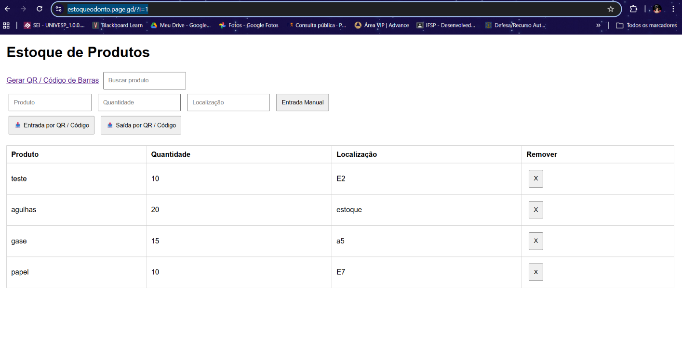

Figura 2 - página geradora de QR code
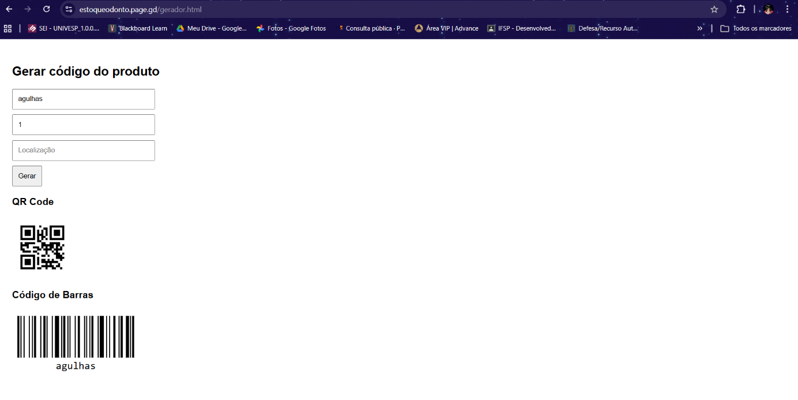

Figura 3 - página com câmera aberta para leitura do QR code
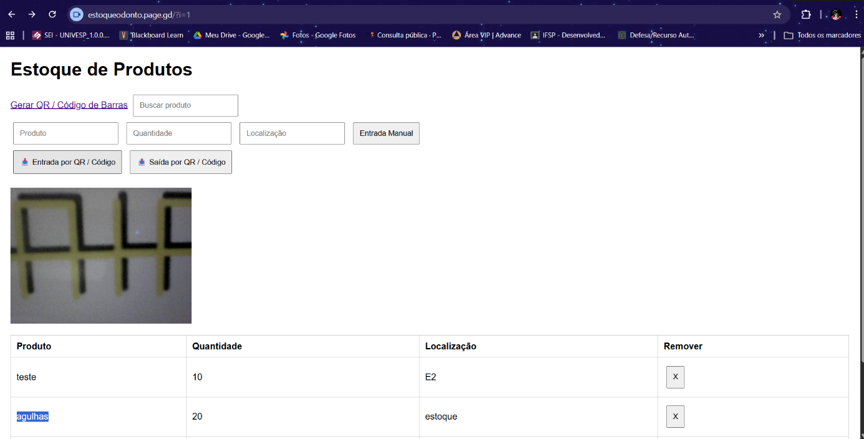

3.2 Código
Figura 4 - index.html
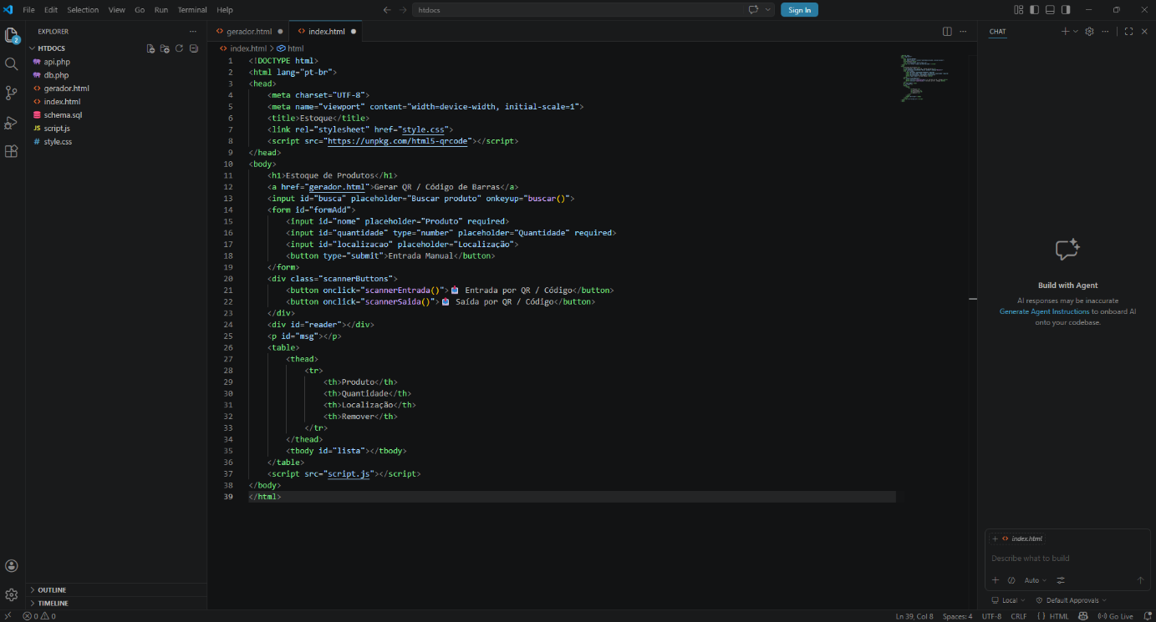

Figura 5 - gerador.html (gerador de QR code)
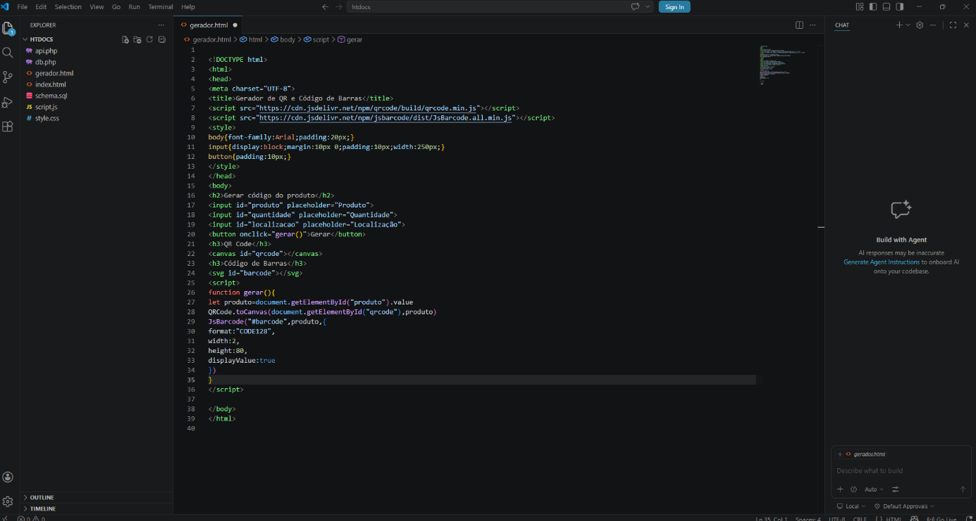

Figura 6 - style.css
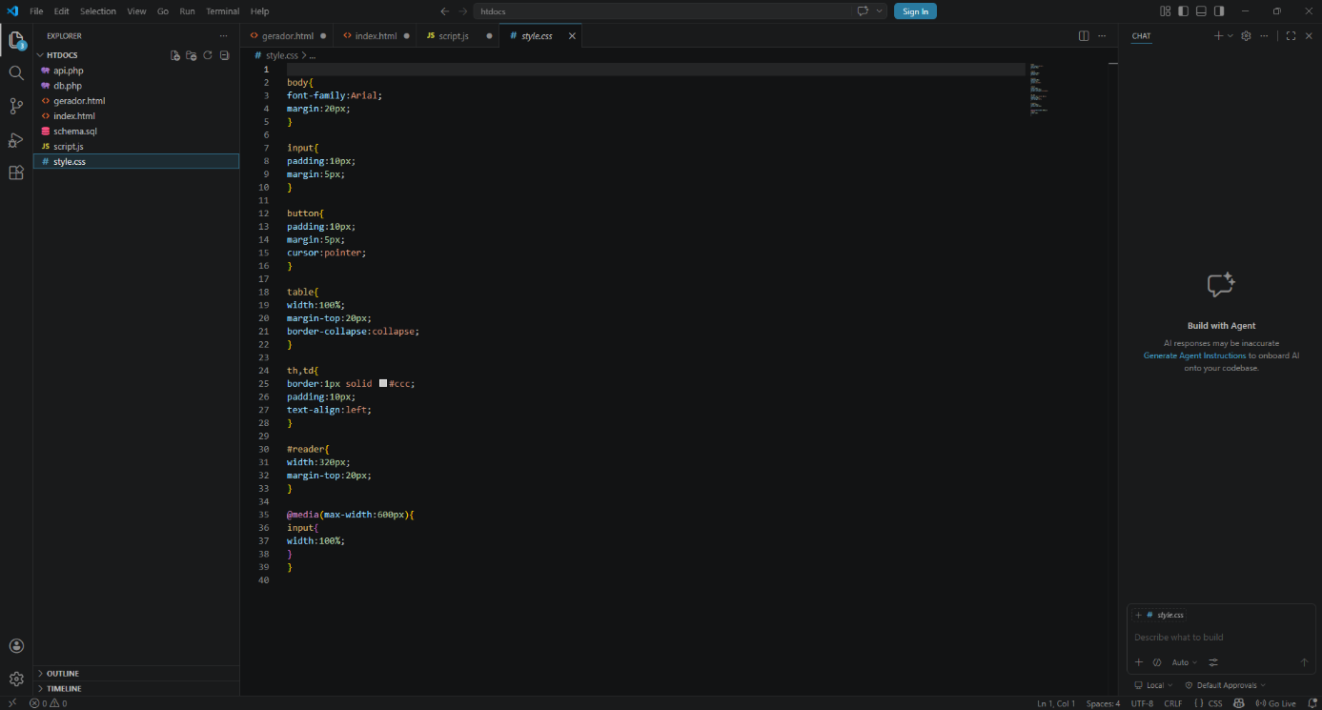

Figura 7 - script.js (parte 1)
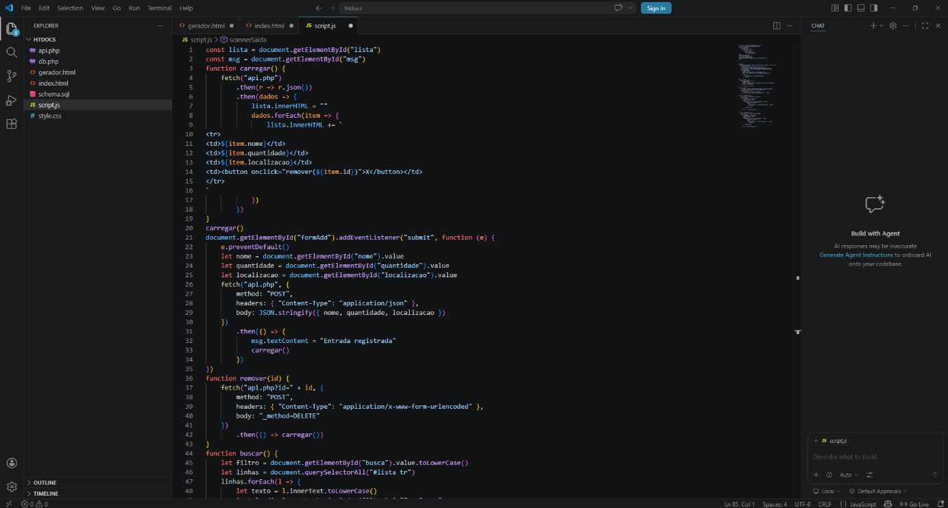

Figura 8 - script.js (parte 2)
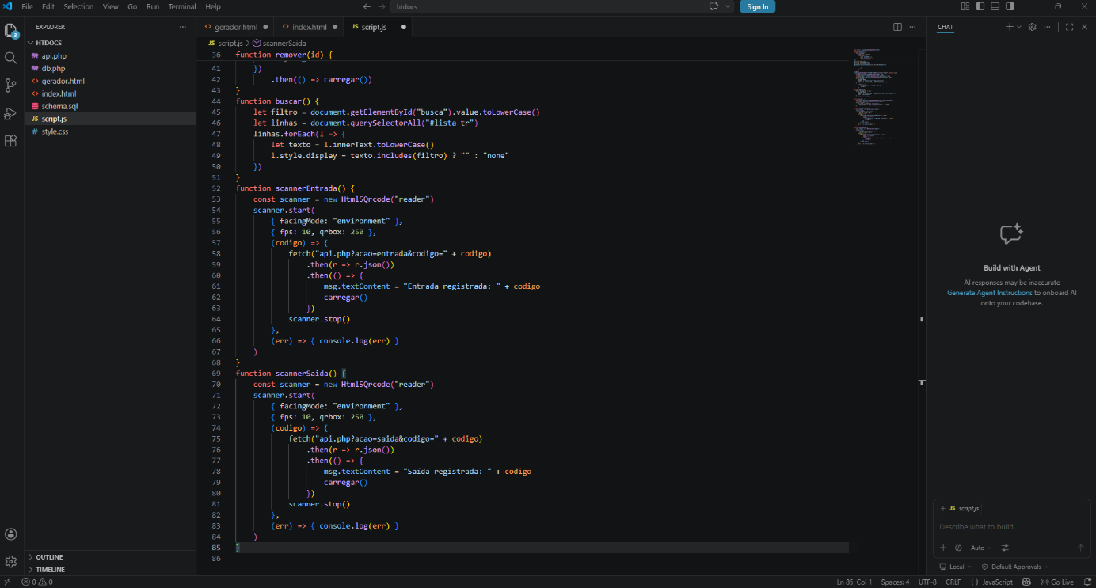

Figura 9 - api.php
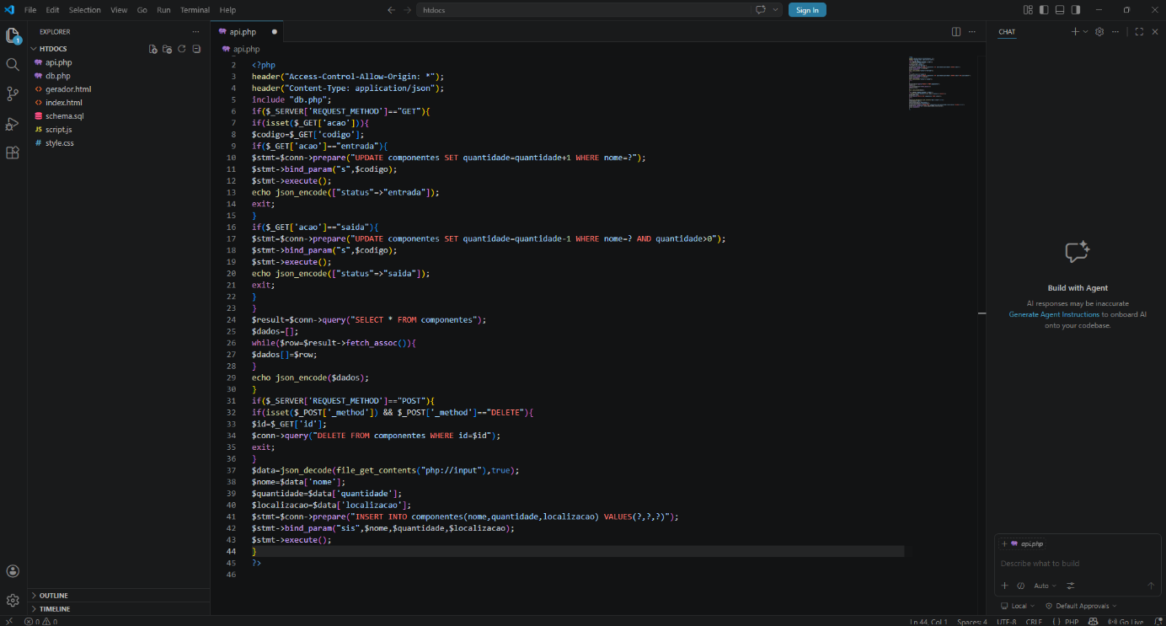

Figura 10 - db.php (conexão com o banco de dados)
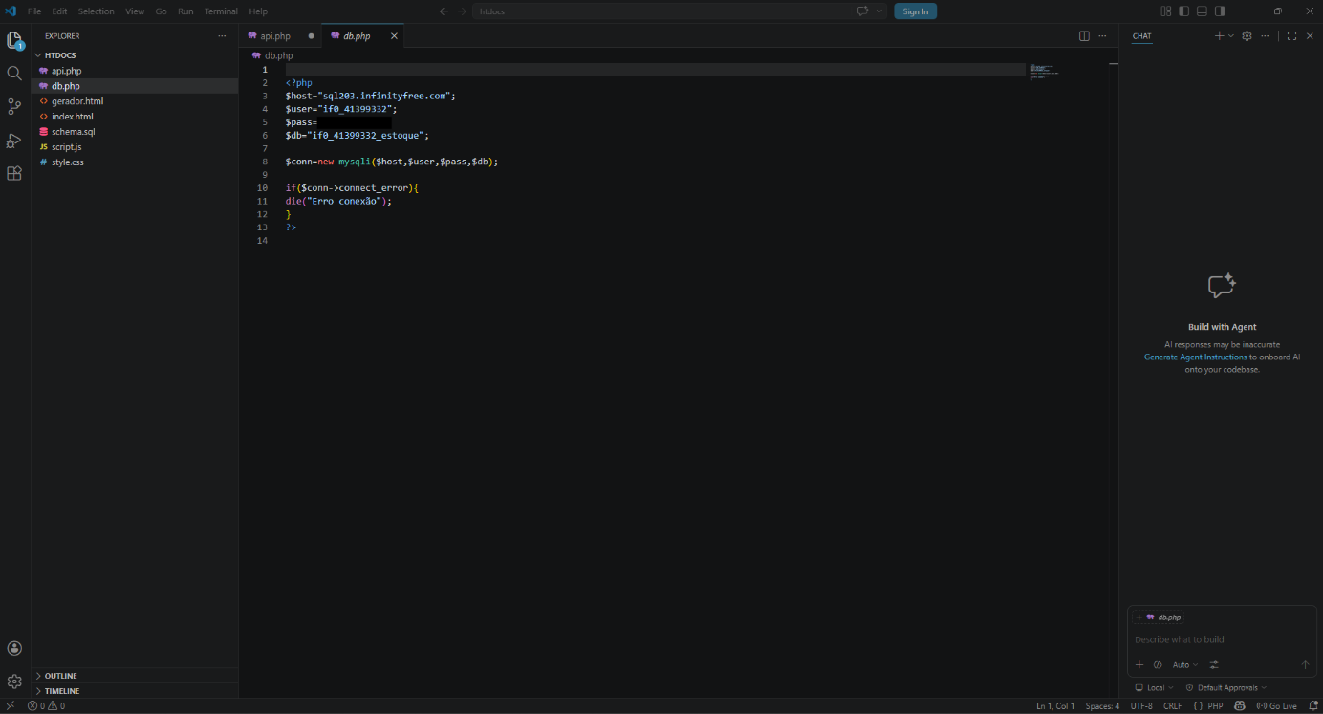

Figura 11 - schema.sql
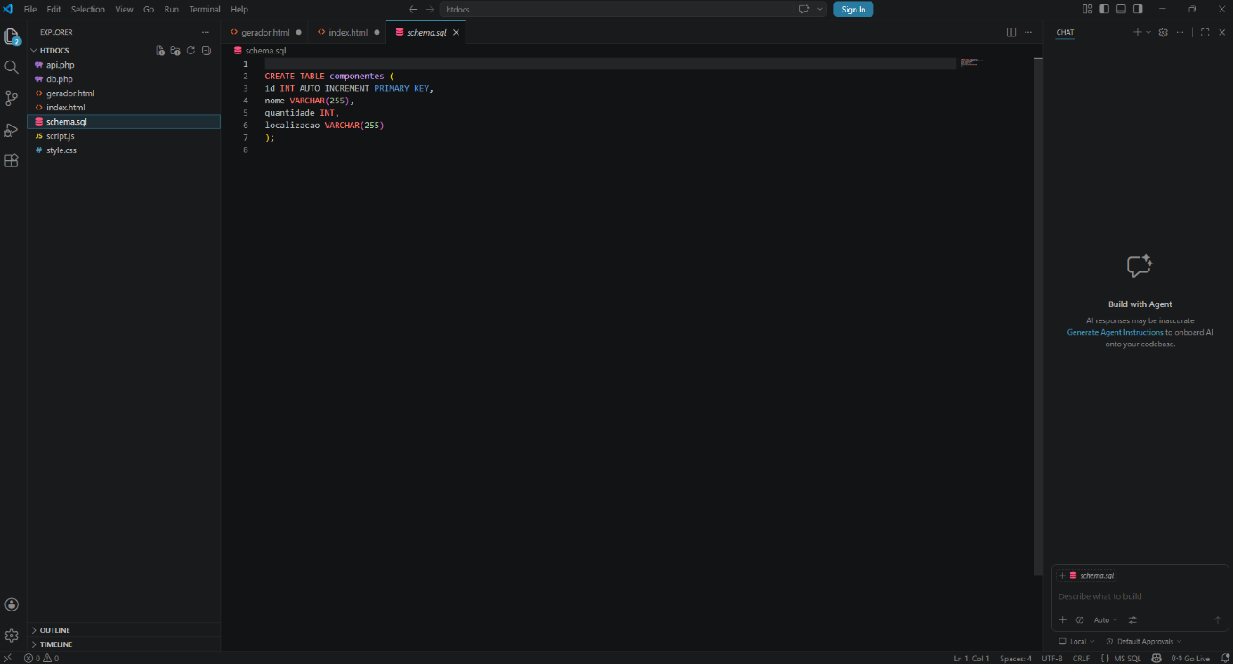

Referências
ABNT – Associação Brasileira de Normas Técnicas. NBR 14724: Informação e documentação. Trabalhos Acadêmicos - Apresentação. Rio de Janeiro: ABNT, 2002.
SOUSA, I. M. C. et al. Sistemas de informação em saúde: contribuições para a gestão da saúde pública brasileira. Revista Ibero-Americana de Humanidades, Ciências e Educação, v. 7, n. 4, p. 1-20, 2021.
SANTOS, Tamyres Oliveira dos; PEREIRA, Leticia Passos; TOLFO SILVEIRA, Denise. Implantação de sistemas informatizados na saúde: uma revisão sistemática. RECIIS, v. 11, n. 3, 2017.
CARRIL, Marly. Html - Passo A Passo. Disponível em:
https://books.google.com.br/books?hl=pt-BR&lr=&id=XsRxDwAAQBAJ&oi=fnd&pg=PA2
&dq=o+que+%C3%A9+html&ots=SQ_xYhPip4&sig=FZc6AFD9kEM69u2Uz4N-i_nxRB8#
v=onepage&q=o%20que%20%C3%A9%20html&f=false
Acesso em: 22 set. 2025. , 2012
NIEDERAUER, Juliano. PHP para quem conhece PHP. Disponível em:
https://books.google.com.br/books?hl=pt-BR&lr=&id=w30rDwAAQBAJ&oi=fnd&pg=PT12
&dq=o+que+%C3%A9+php&ots=2AEuaLWDGJ&sig=DAu9FBMu5puTHfpBiy26CqcYUr
A#v=onepage&q=o%20que%20%C3%A9%20php&f=false
Acesso em: 20 set. 2025. , 2017.

GRILLO, Filipe del Nero e FORTES, Renata Pontin de Mattos. Aprendendo javascript. . São Carlos: ICMC-USP. Disponível em: https://repositorio.usp.br/directbitstream/4cd7f9b7-7144-40f4-bfd0-7a1d9a6bd748/nd_72.pdf. Acesso em: 04 out. 2025. , 2008

JOBSTRAIBIZER, Flávia. Criação de sites com o CSS. Disponível em:
https://books.google.com.br/books?hl=pt-BR&lr=&id=Bdq5_oBRHqUC&oi=fnd&pg=PA37
&dq=o+que+%C3%A9+css&ots=cGnDvVL0NM&sig=iAX8uYSAWzA8HdwFmtWS_ywO
8ak#v=onepage&q=o%20que%20%C3%A9%20css&f=false
Acesso em: 22 set. 2025. , 2009

PRESCOTT, Preston. SQL para Iniciantes. Disponível em:
https://books.google.com.br/books?hl=pt-BR&lr=&id=q64cCgAAQBAJ&oi=fnd&pg=PT3&
dq=o+que+%C3%A9+sql&ots=7hrGYj7inA&sig=nAM_ANi3De_FfRNAjOiswmenO18#v=
onepage&q=o%20que%20%C3%A9%20sql&f=false
Acesso em: 28 set. 2025. , 2015

MILANI, André. MySQL - Guia do Programador. Disponível em:
https://books.google.com.br/books?hl=pt-BR&lr=&id=81EwMDA-pC0C&oi=fnd&pg=PA19
&dq=o+que+%C3%A9+mysql&ots=xQAn66qV1E&sig=NSp88lL6f5cNbQpsO6GPqeUOcJ
A#v=onepage&q=o%20que%20%C3%A9%20mysql&f=false
Acesso em: 26 set 2025. , 2007

